1注册：

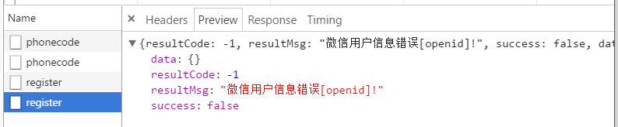

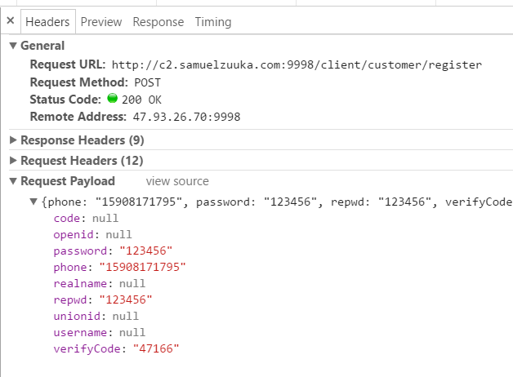

2.支付：

支付成功后回调做什么（跳转到哪个页面）

支付失败的情况：余额不足（接口会返回什么）

3．我的订单

添加一些数据，方便测试；

试过支付成功，而且也下了单，但是并没有订单数据；